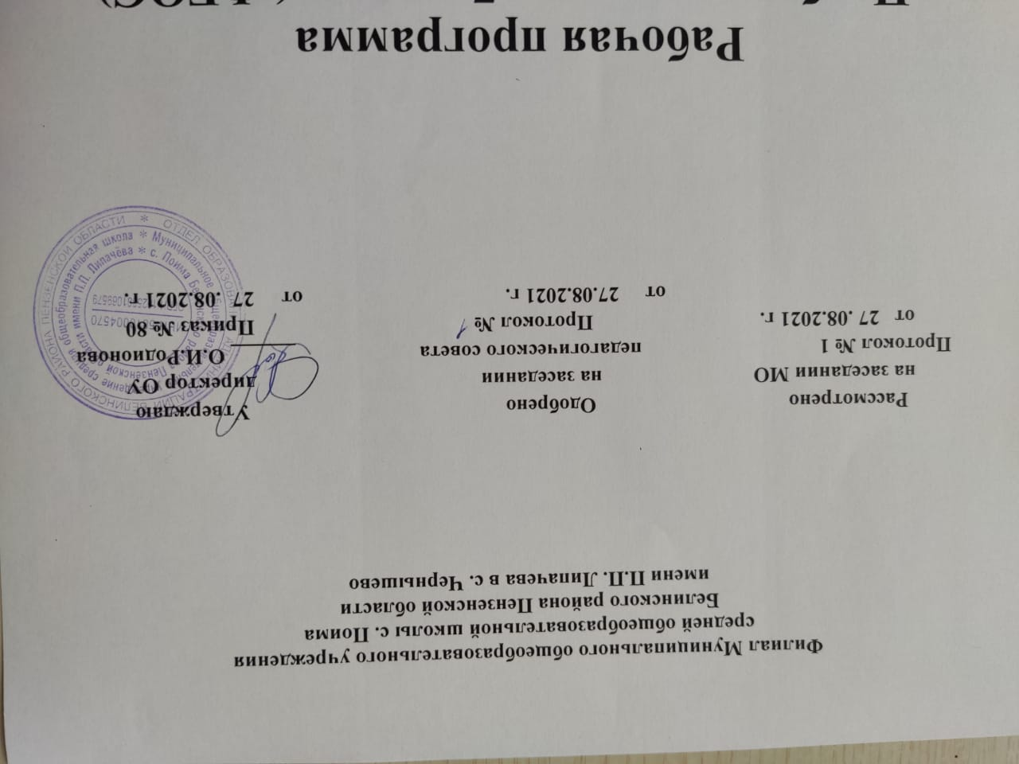
Рабочая программа
Наименование учебного предмета– Литературное чтение на родном ( русском) языке
Класс 3

Рабочую программу составила: Базина Галина Николаевна

2021- 2022 уч. год

Рабочая программа по литературному чтению на родном русском языке для 3 класса составлена в соответствии с Федеральным государственным образовательным стандартом начального общего образования на основе Программы общеобразовательных учреждений «Литературное чтение на родном русском языке 1-4 классы», автор: Александрова О.М. и др. М.: Просвещение. 2015
I. Планируемые результаты освоения учебного предмета.
Результаты изучения литературного чтения на русском родном языке в составе предметной области «Родной язык и литературное чтение на родном языке» соответствуют требованиям к результатам освоения основной образовательной программы начального общего образования, сформулированным в федеральном государственном образовательном стандарте начального общего образования.
Личностные результаты:
- осознание основ российской гражданской идентичности, развитие чувства гордости за свою Родину, российский народ и историю России, осознание своей этнической и национальной принадлежности;
- понимание ценностей многонационального российского общества, осознание важности уважительного отношения к истории и культуре других народов; становление гуманистических и демократических ценностных ориентаций;
- развитие эстетических потребностей, ценностей и чувств;
- развитие этических чувств, доброжелательности и эмоционально-нравственной отзывчивости, понимания и сопереживания чувствам других людей;
- принятие и освоение социальной роли обучающегося, развитие мотивов учебной деятельности и формирование личностного смысла учения;
- совершенствование навыков сотрудничества со сверстниками, умения не создавать конфликтов и находить выходы из спорных ситуаций.
Метапредметные
Регулятивные УУД:
- развитие умения планировать, контролировать и оценивать учебные действия в соответствии с поставленной задачей и условиями ее реализации; определять наиболее эффективные способы достижения результата;
- овладение начальными формами познавательной и личностной рефлексии.
Познавательные УУД:
- освоение способов решения проблем творческого и поискового характера;
- совершенствование умений использовать различные способы поиска, сбора, обработки, анализа, организации, передачи и интерпретации информации в соответствии с коммуникативными и познавательными задачами, совершенствование умения готовить свое выступление, соблюдая нормы этики и этикета;
Коммуникативные УУД:
- развитие умений слушать собеседника и вести диалог, признавать возможность существования различных точек зрения и права каждого иметь свою, излагать свое мнение и аргументировать свою точку зрения и оценку событий;
- совершенствование умений определять общую цель и пути ее достижения, договариваться о распределении функций и ролей в совместной деятельности;

Предметные:
Обучающиеся научатся:

- осознавать коммуникативно-эстетические возможности русского языка на основе изучения произведений русской литературы;
- осознавать значимость чтения русской литературы для познания мира, национальной истории и культуры;
- давать и обосновывать нравственную оценку поступков героев;
- совершенствовать в процессе чтения произведений русской литературы читательские умения: читать вслух и про себя, владеть элементарными приемами интерпретации и анализа художественных, научно-популярных и учебных текстов;
- применять опыт чтения произведений русской литературы для речевого самосовершенствования: участвовать в обсуждении прослушанного/прочитанного текста, доказывать и подтверждать собственное мнение ссылками на текст; передавать содержание прочитанного или прослушанного с учетом специфики текста в виде пересказа (полного или краткого);
- пользоваться справочными источниками для понимания и получения дополнительной информации.
Обучающие получат возможность научиться:
- воспринимать художественную литературу как один из видов искусства, соотносить впечатления от прочитанных (прослушанных) произведений с впечатлениями от других видов искусства;
- создавать проекты в виде текста или презентаций с аудиовизуальной поддержкой и пояснениями;

II. Содержание учебного предмета.
Виды речевой и читательской деятельности
Аудирование (слушание)
Восприятие на слух и понимание художественных произведений, отражающих национально-культурные ценности, богатство русской речи; умения отвечать на вопросы по воспринятому на слух тексту и задавать вопросы по содержанию воспринятого на слух текста.
Чтение
Чтение вслух. Постепенный переход от слогового к плавному осмысленному правильному чтению целыми словами вслух (скорость чтения в соответствии с индивидуальным темпом чтения, позволяющим осознать текст). Соблюдение орфоэпических норм чтения. Передача с помощью интонирования смысловых особенностей разных по виду и типу текстов.
Чтение про себя. Осознание при чтении про себя смысла доступных по объему и жанру произведений. Понимание особенностей разных видов чтения.
Чтение произведений устного народного творчества: русский фольклорный текст как источник познания ценностей и традиций народа.
Чтение текстов художественных произведений, отражающих нравственно-этические ценности и идеалы, значимые для национального сознания и сохраняющиеся в культурном пространстве на протяжении многих эпох: любовь к Родине, вера, справедливость, совесть, сострадание и др. Черты русского национального характера: доброта, бескорыстие, трудолюбие, честность, смелость и др. Русские национальные традиции: единение, взаимопомощь, открытость, гостеприимство и др. Семейные ценности: лад, любовь, взаимопонимание, забота, терпение, почитание родителей. Отражение в русской литературе культуры православной семьи.
Мир русского детства: взросление, особенность отношений с окружающим миром, взрослыми и сверстниками; осознание себя как носителя и продолжателя русских традиций. Эмоционально-нравственная оценка поступков героев.
Понимание особенностей русской литературы: раскрытие внутреннего мира героя, его переживаний; обращение к нравственным проблемам. Поэтические представления русского народа о мире природы (солнце, поле, лесе, реке, тумане, ветре, морозе, грозе и др.), отражение этих представлений в фольклоре и их развитие в русской поэзии и прозе. Сопоставление состояния окружающего мира с чувствами и настроением человека.
Чтение информационных текстов: историко-культурный комментарий к произведениям, отдельные факты биографии авторов изучаемых текстов.
Говорение (культура речевого общения)
Диалогическая и монологическая речь. Участие в коллективном обсуждении прочитанных текстов, доказательство собственной точки зрения с опорой на текст; высказывания, отражающие специфику русской художественной литературы. Пополнение словарного запаса. Воспроизведение услышанного или прочитанного текста с опорой на ключевые слова, иллюстрации к тексту (подробный, краткий, выборочный пересказ текста).
Соблюдение в учебных ситуациях этикетных форм и устойчивых формул‚ принципов этикетного общения, лежащих в основе национального речевого этикета.
Декламирование (чтение наизусть) стихотворных произведений по выбору учащихся.
Письмо (культура письменной речи)
Создание небольших по объему письменных высказываний по проблемам, поставленным в изучаемых произведениях
Библиографическая культура
Выбор книг по обсуждаемой проблематике, в том числе с опорой на список произведений для внеклассного чтения, рекомендованных в учебнике. Использование соответствующих возрасту словарей и энциклопедий, содержащих сведения о русской культуре.
Круг чтения
Произведения русского устного народного творчества; произведения классиков русской литературы XIX–ХХ вв. и современной отечественной литературы, отражающие национально-культурные ценности и традиции русского народа, особенности его мировосприятия. Основные темы детского чтения: художественные произведения о детстве, о становлении характера, о Родине, о выдающихся представителях русского народа (первооткрывателях, писателях, поэтах, художниках, полководцах), о праздниках, значимых для русской культуры, о детских фантазиях и мечтах.
Литературоведческая пропедевтика (практическое освоение)
Жанровое разнообразие изучаемых произведений: малые и большие фольклорные формы; литературная сказка; рассказ, притча, стихотворение. Прозаическая и поэтическая речь; художественный вымысел; сюжет; тема; герой произведения; портрет; пейзаж; ритм; рифма. Национальное своеобразие сравнений и метафор; их значение в художественной речи.
Творческая деятельность обучающихся (на основе изученных литературных произведений)
Интерпретация литературного произведения в творческой деятельности учащихся: чтение по ролям, инсценирование; создание собственного устного и письменного текста на основе художественного произведения с учетом коммуникативной задачи (для разных адресатов); с опорой на серию иллюстраций к произведению, на репродукции картин русских художников.
3.Тематическое планирование с определением основных видов учебной деятельности
Тематическое планирование | Характеристика деятельности учащихся
РАЗДЕЛ 1. МИР ДЕТСТВА  Я и книги (3 ч)  В. И. Воробьев. «Мой дневник». (Глава из книги «Я не придумал ничего»  В. П. Крапивин. «День рождения».  (Глава из повести «Сказки Севки Глущенко»  Т.В.Толстая «Детство Лермонтова»  Я взрослею (3 ч)  Л. Л. Яхнин. «Последняя рубашка».  Ю. А. Буковский. «О Доброте — злой и доброй».  П. В. Засодимский. «Гришина милостыня».  В дружной семье и в холод тепло (2 ч)  В. М. Шукшин. «Как зайка летал на воздушных шариках» (фрагмент).  А. Л. Решетов. «Зернышки спелых яблок» (фрагмент).  О. Ф. Кургузов. «Душа нараспашку».  Я фантазирую и мечтаю (2 ч)  В. П. Крапивин. «Зелёная грива».  Л. К. Чуковская. «Мой отец — Корней Чуковский» (фрагмент).  В.П.Крапивин. «Что такое стихия.» (Глава из повести «Сказки Севки Глущенко»  РАЗДЕЛ 2. РОССИЯ — РОДИНА МОЯ  Люди земли русской (2 ч)  Н. М. Коняев. «Правнуки богатырей»  О. М. Гурьян. «Мальчик из Холмогор»  От праздника к празднику (2 ч)  А. И. Куприн. «Пасхальные колокола» (фрагмент).  С. Чёрный. «Пасхальный визит» (фрагмент).  О родной природе (3 ч)  И. С. Никитин. «Лес».  К. Г. Паустовский. «Клад».  М.М.Пришвин. «Река»  В.П.Астафьев. «Ночь тёмная-тёмная»  В.Г.Распутин. «Горные речки»  И. П. Токмакова. «Туман».  В. П. Астафьев. «Зорькина песня» (фрагмент).  Тестовая работа по пройденным материалам. | Прогнозировать содержание раздела.  Расставлять книги на выставке в соответствии с темой раздела, сравнивать их, рассказыватьо книге с выставки в соответствии с коллективно составленным планом.  Выбирать книгу по заданному параметру.  Воспринимать на слух произведение.  Отвечать на вопросы по содержанию художественного произведения.  Читать вслух плавно по слогам и целыми словами; передавать интонационно конец предложения.  Объяснять название произведения.  Выбирать из предложенного списка слова для характеристики различных героев произведения.  Описывать внешний вид героя, его характер, привлекая текст произведения и свой читательский и жизненный опыт.  Передавать характер героя с помощью жестов, мимики, изображать героев.  Определять главную мысль; соотносить главную мысль с содержанием произведения.  Составлять план пересказа прочитанного: что произошло в начале, потом, чем закончился рассказ.  Находить в стихах слова с созвучным окончанием.  Находить слова, которые помогают представить самого героя или его речь.  Использовать приём звукописи при изображении различных героев.  Читать стихи наизусть.  Участвовать в конкурсе чтецов; декламировать стихи на публику; оценивать себя в роли чтеца.  Проверять себя и оценивать свои достижения (с помощью учителя)

